ПРОЕКТ
АДМИНИСТРАЦИЯ ГАВРИЛЬСКОГО СЕЛЬСКОГО ПОСЕЛЕНИЯ
ПАВЛОВСКОГО МУНИЦИПАЛЬНОГО РАЙОНА
ВОРОНЕЖСКОЙ ОБЛАСТИ

ПОСТАНОВЛЕНИЕ
от 00.06.2022 года №0
с. Гаврильск

О внесении изменений в постановление администрации Гаврильского сельского поселения от 21.12.2021 г. № 71 «Об утверждении состава и Положения о комиссии по рассмотрению документов
для назначения пенсии за выслугу лет лицам, замещавшим должности муниципальной службы в органах местного самоуправления Гаврильского сельского поселения Павловского муниципального района»

В соответствии с решением Совета народных депутатов Гаврильского сельского поселения Павловского муниципального района от 27.12.2016 года № 090 «О порядке назначения и выплаты пенсии и единовременного денежного поощрения в связи с выходом на пенсию за выслугу лет, лицам, замещавшим должности муниципальной службы в органах местного самоуправления Гаврильского сельского поселения Павловского муниципального района», администрация Гаврильского сельского поселения

ПОСТАНОВЛЯЕТ:

1. Приложение №2 к постановлению администрации Гаврильского сельского поселения Павловского муниципального района Воронежской области от 21.12.2021 года №71 «Об утверждении состава и Положения о комиссии по рассмотрению документов для назначения пенсии за выслугу лет лицам, замещавшим должности муниципальной службы в органах местного самоуправления Гаврильского сельского поселения Павловского муниципального района» изложить в новой редакции.
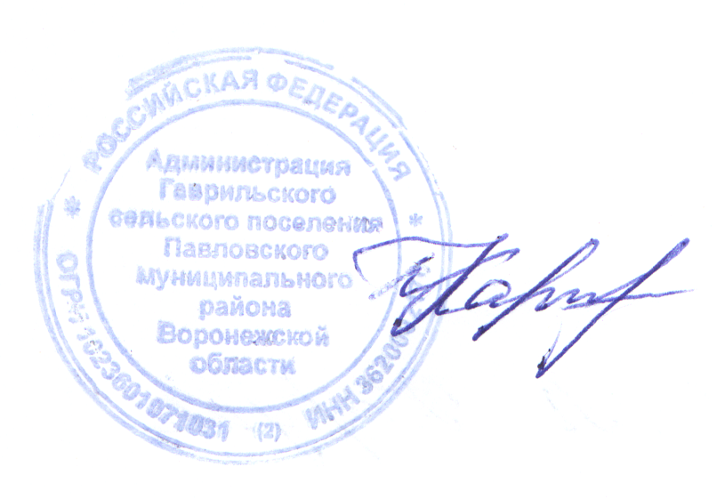
4. Обнародовать настоящее постановление в соответствии с Положением о порядке обнародования муниципальных правовых актов Гаврильского сельского поселения.
5. Контроль над исполнением настоящего постановления оставляю за собой.

Глава Гаврильского сельского поселения
Павловского муниципального района
Воронежской области Л.Л. Каруна

Приложение № 1
к постановлению администрации Гаврильского сельского поселения Павловского муниципального района Воронежской области от 00.06.2022 г. № 0

СОСТАВ
КОМИССИИ ПО РАССМОТРЕНИЮ ДОКУМЕНТОВ
ДЛЯ НАЗНАЧЕНИЯ ПЕНСИИ
ЗА ВЫСЛУГУ ЛЕТ

Председатель комиссии:
Каруна Л.Л. – глава Гаврильского сельского поселения.

Заместитель председателя комиссии

Письменная Н.М.– главный специалист администрации Гаврильского сельского
поселения

Секретарь комиссии:
Сухомлинова Л.И. - депутат Совета народных депутатов Гаврильского сельского
поселения
Члены комиссии:

Гончарова И.М. - депутат Совета народных депутатов Гаврильского сельского
поселения

